**Logística 2do parcial (clase)**

*Buque:* Es todo tipo de construcción flotante destinada a navegar y que lo hace. *Artefacto naval:* Cualquier construcción flotante auxiliar de la navegación pero que no esta destinada a ella. Puede desplazarse sobre el agua en cortos trechos para cumplir sus fines específicos.

*OMI:* Es la organización que regula de manera internacional todo lo referido a la navegación (formas, nseguridad, etc). Cada país establece, a su vez, sus propias normas.

*Babor:* Izq

*Estribor:* Derecha

*Popa:* Atras

*Proa:* Adelante

*Eslora:* Longitud entre la popa y la proa.

*Manga*: Longitud entre babor y estribor.

*Calado*: Nivel de profundad del buque.

*Puntal:* Altura del buque desde la cara inferior del casco hasta la cubierta.

*Flotabilidad* : Permite al buque mantenerse a flote a pesar de que alguna de sus partes pudiese inundarse

*Apopado:* El buque está inclinado hacia atrás.

*Aproado:* El buque está inclinado hacia adelante.

*Escora:* El buque permanece inclinado para un lado.

*Adrizado:* El buque está equilibrado.

Si hay una inclinación, se debe equilibrar a partir de la reorganización de la carga o utilizando los tanques de lastre (entran agua del mar a la zona opuesta a la que esta inclinada para quilibrar).

*Disco plismol:* Determina los calados máximos a tener en cada tipo de agua (hasta donde puede llegar el agua)

*Linea de francobordo:* Lo que hay que dejar sin cargar en el calado para que el barco flote. Linea de seguridad entre la cubierta y el agua.

*Individualización del buque*

* **Nombre:** No se debe repetir en buques de similar tonelaje o tipo.
* **Registro –** **Nacionalidad:** Impone el registro de inscripción, impone el uso de bandera.
* **Matrícula:** N° de orden de inscripción en el registro. Es permanente.
* **N° IMO:** N° de registro único ante la IMO de validez internacional.
* **Clasificación:** Siglas que le adjudica la sociedad clasificadora. Es de clasificación de calidad. Denota si el barco fue construido bajo las normas solicitadas y el tipo de servicio que prestara.
* **Sociedad clasificadora**
* **Coeficiente fiscal:** Valor usado en Arg. Se usa para calcular costos de practicaje. Eslora x manga x puntal / 800 (sin decimal)
* **Tonelaje de registro:** Expresa el volumen que involucra los diferentes ámbitos del buque y apuntan a evaluar su capacidad de carga (el registro puede ser bruto o neto.

*Partes intervinientes en el negocio naviero*

**Dueño**: Es quien posee el buque y a nombre quien está extendido el título de propiedad. Suele estar registrado en el país de la bandera.

**Disponer owner:** Último a quien le alquilo el barco.

**Armador (Owner – Shipowner):** es quien dispone del buque para operarlo comercialmente. Existen compañías (management) dedicadas a proveer tripulación, pertrechos y asistencia técnica por cuenta del Armador.

**Operador:** Habitualmente se le da ese nombre a quien lo opera comercialmente por cuenta del dueño o del Armador.

**Fletador (Charterer):** Este nombre designa: A quien ha fletado *(charteado)* un buque o parte del espacio. Cuando un buque es charteado sucesivamente por varios charteadores, el último, quien tiene la disponibilidad del buque para operarlo, es el **"Disponent Owner"**. Desde esta perspectiva, el Armador se llama en este caso **"Head Owner"**

**Sociedades de clasificación:** Entes privados que se encargan de asegurar que se cumple con normas. Aseguran a quien solicite una certificación, que el elemento clasificado cumple con ciertas exigencias de una norma conocida. Ellas:

* Emiten sus propias normas y procedimientos técnicos.
* Verifican que los buques y artefactos navales y sus partes cumplen
* Verifican que los buques y artefactos navales clasificados cumplan con los reglamentos propios de las Administraciones.
* En el caso de construcciones nuevas, hacen el seguimiento desde el proyecto original y durante la construcción y pruebas previas a la entrega.
* Mantienen distintos tipos de asesoramiento sobre la aplicación de sus normas.

**Seguros**

* *De casco y máquinas:* Cubre los daños directos a la propiedad del Armador.
* *De carga:* Cubre los daños, pérdidas, averías, mermas de la carga.
* *De fletes:* Cubre los fletes en caso de que no puedan hacerse efectivos.
* *P & I Clubes (Clubes de seguro de protección e indemnidad)*: Es un club de armadores que participan a través de una cuota. Cubre Daños sin contacto o por colisión.
  + Daños a instalaciones fijas y objetos flotantes.
  + Reclamos sobre la carga
  + Pérdida o daño a la propiedad del buque cubierto.
  + Pérdidas de vida, enfermedad y daños a las personas.
  + Responsabilidad por hechos de los tripulantes.
  + Propiedades de los tripulantes
  + Multas, costas judiciales y gastos por investigaciones oficiales.

*Daños estructurales del buque:* El barco se quiebra por movimientos del agua o el peso de la carga.

**Arrufo:** La popa y la proa en forma conjunta se elevan. La fuerza de la mercadería va hacia abajo y se quiebra. Forma de V.

**Quebranto:** La fuerza de abajo hacia arriba se da en el medio del buque y popa y proa se hunden y se quiebra. (al inverso que arrufo)

*Modalidad de explotación del transporte marítimo:*

**Liner o regular:** Sus rutas son regulares, frecuentes. Tienen disponibilidad de espacio y se utilizan para el tráfico de carga general y contenerizada.

Las ventajas son que ofrecen escalas frecuentes, tarifas estables y garantiza la duración del servicio a largo plazo.

Se realizan a través de:

* **Trafico conferenciado:** Dos o más empresas armadoras se unen en lo que se denomina una conferencia. Tienen una determinada ruta, cobran fletes uniformes y cumplen con un número mínimo de salidas hacía o desde los puertos que integran el itinerario marítimo.

La característica de esta modalidad radica en la habitualidad del tráfico y en la igualdad de fletes para iguales mercaderías. Pueden ser abiertas a la admisión de nuevos miembros o cerradas.

* **Compañias y outsiders:** En este caso, no existe acuerdo entro los armadores en la regulación de las salidas y entradas frecuentes en los puertos, itinerarios o tarifas. Dichos armadores operan en competencia directa con las conferencias, libremente, sin ataduras y sin la obligación de cumplir con las reglas que comprometen a los armadores conferenciados.
* **Consorcios:** Son armadores asociados. Son varias compañías que aportan buques o medios financieros para constituir una entidad. Es una entidad con un único centro de control de gestión.

Las principales rutas marítimas regulares que siguen, entre otras, son las que comunican los países de Europa con los del norte de América y que se inician en Inglaterra y terminan en el litoral Atlántico de Estados Unidos.

*Tipos de buque del tráfico liner:* Buques de carga general. Se los suele denominar “liners”, cargueros o multipropósito. Su característica principal radica en la diversidad de tipos de carga que puede transportar (versatilidad), para brindar una mayor rentabilidad.

**Tramp o régimen de fletamentos:** Transporte de grandes volúmenes de mercancías a granel, sea líquida o solida y gran número de unidades de automóviles o incluso plantas de fabricación completas. Tienen un gran volumen de trafico debido a los commodities (cereales por ej)

Modalidades:

* **Voyage chárter:** Es cuando el fletador alquila parte o la totalidad del buque, por uno o varios viajes consecutivos, entre puertos y fechas establecidas. (por días o meses). Habitualmente, conviene tomar una cierta cantidad de carga con porcentajes en más o en menos. La opción sobre el porcentaje es habitualmente del cargador. El incumplimiento de los mínimos pactados (shortlifting) da lugar a reclamo por falso flete (dead freight).
* **Time chárter:** El armador o el Time Charterer, es decir, el Disponent Owner, pone el buque en cierto lugar y momento, dispuesto a cargar un cierto tipo y cantidad de carga para un cierto destino. En el contrato cerrado, el cargador es el "charteador".El buque es contratado por un período, definido en el contrato (Charter party), el cual establece, tipos de mercadería a cargar y/o las que no podrá tomar, área de los puertos de carga y descarga, y puertos o áreas de navegación excluidos**.** Fletamento por tiempo: El armador se compromete a situar el buque y su tripulación a disposición del fletador por un espacio de tiempo precisado para ser empleado para transporte de mercaderías y durante el cual este ostentará la explotación del buque por su cuenta y únicamente sujeto a ciertas exclusiones que se detallarán en el contrato.Se detallan asimismo, las obligaciones contractuales aceptadas por ambas partes, momento y lugar de entrega y reentrega, el costo diario del alquiler (hire), los consumos de combustibles (bunkers) aceptados para navegación, en puerto, trabajando con equipo de carga propio o no, el valor de la constante y eventualmente cuáles valores se consideran incluidos en ella
* **Bareboat chárter:** Este tipo de operación se asimila a una compra. Las inspecciones suelen ser completas y tienden a establecer la condición de todas las partes del buque ya que quien lo chartea es responsable de su mantenimiento. Fletamento a casco desnudo: en este tipo de fletamento el arrendador pone a disposición del usuario todo el control del buque incluyendo la gestión náutica, y también tiene la facultad de designar a su capitán y tripulación por el período de arrendamiento.

Características: Viajes individuales, Flete negociado, Carga a granel, Condiciones negocia.

*Buques tráfico tramp*

Buques tanques*:* para carga a granel líquida (crudo de petróleo, productos refinados o químicos, gases licuados etc.)

Buques graneleros o “bulk carriers”: para carga a granel sólida (minerales y preferentemente cereales)

Buques de transbordo rodado: para la carga rodante (automóviles, camiones, tractores etc.)

Características de los buques que operan en TRAMP

* Lo importante es la economía de escala. .
* Se necesitan terminales portuarias especializadas.
* Su velocidad operativa es baja (entre 12 y 16 nudos).
* En materia de “standard”, clasificación y tecnología, se encuentra la más grande diversidad.
* Existen muchos oferentes de bodega.

*Bill of lading (Conocimiento de embarque)*

Es el documento más importante, absolutamente imprescindible en el transporte de mercaderías.

Constituye un **Título de Crédito**, que acredita la propiedad de la mercadería al tenedor del mismo. Es el elemento probatorio del Contrato de Transporte. Prueba que las mercaderías han sido efectivamente recibidas para su embarque y transporte.

Consta de dos páginas:

1. se transcriben todas las condiciones y cláusulas contractuales como: definiciones, convenios de aplicación, garantías, responsabilidades, sus límites y exoneraciones, etc.

No pueden modificarse, razón por la cual se dice que un B/L de tráfico regular es un típico contrato de adhesión, dado que las condiciones del transporte son de aplicación impuestas unilateralmente por el porteador.

1. contiene todos los datos que deben ser llenados por las partes (cargador - porteador).

*Datos a llenar*

• Nombre y dirección del cargador / exportador.

• Consignatario.

• Nombre y dirección de quien debe ser notificado al arribo del buque.

• Quién efectúa el pre-embarque.

• Lugar de recepción de la mercadería / puerto de carga.

• Puerto de descarga / lugar de entrega.

• Nombre del buque y número de viaje.

• Nº de B/L y referencias del agente / armador.

• Todos los datos referentes al bien a ser transportado:

• Descripción de la mercadería.

• Peso / volumen.

• Características particulares.

• Cantidad y clase de embalajes.

• Marcas.

• Datos referentes a contenedor/es: Número del contenedor/es. Número del precinto/s. Cantidad de contenedores. Valor del flete y cargos. Si se trata de un flete “Prepaid” o “Collect”. Cantidad de ejemplares del B/L. Lugar y fecha de emisión. Firma del agente marítimo que lo expide.

E.I.R. equipment interchange receipt

Es el Recibo de Intercambio de Contenedores, donde constan, en cada transferencia del contenedor, todos los datos del estado mismo, identificación de quienes entregan y reciben, número de precinto y/o candados. *Ante eventuales reclamos es un elemento de prueba para identificar responsabilidades en las distintas interfases* que se generan en el transporte intermodal de todo contenedor.

*SOLAS*

Objetivo principal: fijar normas mínimas de seguridad relativas a la construcción, equipo y utilización de buques. Disposiciones

1) Resistencia, integridad y estabilidad. Objetivo: reducir a un mínimo el riesgo de pérdida del buque y de contaminación al medio marino

2) Prevención, detección y extinción de incendios

3) Dispositivos y medios de salvamento

4) Radiocomunicaciones para facilitar la localización

5) Mantenimiento de servicios meteorológicos; de vigilancia de hielos; organización del tráfico; obligación de los capitanes de prestar asistencia a quien se encuentre en peligro

6) Transporte de carga y sus cuidados para la tripulación

7) Transporte de mercaderías peligrosas

8) Buques nucleares

9) Gestión de la seguridad operacional de los buques

*Marpol*

Es un conjunto de normativas internacionales con el objetivo de prevenir la contaminación por los buques. Fue desarrollado por la Organización Marítima Internacional (OMI), organismo especializado de la ONU.

Su objetivo es preservar el ambiente marino mediante la completa eliminación de la polución por hidrocarburos y otras sustancias dañinas, así como la minimización de las posibles descargas accidentales.

*STCW*

El Convenio de formación de 1978 fue el primero en establecer prescripciones básicas relativas a la formación, titulación y guardia para la gente de mar a nivel internacional. El Convenio establece normas mínimas sobre formación, titulación y guardia  para la gente de mar que los países están obligados a cumplir o superar.

**Sistema de transporte terrestre**

**Transporte carretero:**Los elementos básicos para el transporte por carretera los constituyen la infraestructura vial, los vehículos, la organización empresarial y la carga.

Ventajas:

* Costos: Menores costos fijos y menores costos de embalaje y trincado.
* Versatilidad: Cambios instantáneos a rutas alternativas y complementación modal.
* Accesibilidad: Unico modo en la puerta de origen y de destino. Hace posible el puerta a puerta.
* Predicibilidad: Se conoce la posición exacta y tiempo de llegada.
* Flexibilidad: Puede movilixar desde la minima unidad hasta peso máximo permitido.
* Seguridad: El conductor acompaña la carga, reporte inmediato.
* Doc y aduana: Hay acuerdos regionales que hacen las gestiones menos complejas.

Desventajas:

* Poca capacidad: existen normas que establecen los pesos por eje y la relación peso potencia. Limitan las posibilidades del modo carretero a tonelajes.
* Distancia: Aumentan mucho los costos que dependen de la distancia. Muy dependiente de accidentes geográficos.
* Congestión de transito: Aumenta el consumo de combustible y demoras
* Infraestructura defectuosa: Baja el rendimiento, aumenta los riesgos, averías y demoras.
* Regulaciones de transito/caminos: controles internos, la dimensión de las carreteras, el gálibo de los puentes y túneles son factores de demora e impedimento para concretar un desplazamiento programado.
* Legislacion desactualizada: Acciona sobre el equipo en movimiento provocando su detención y afectando los tiempos. Cuando esto se produce en cruces fronterizos, los desvíos por situaciones de documentación se agravan y potencian los gastos.

Mercosur: Doc único de transporte aduanero: MIC / DTA.

La presentación del MIC/DTA en aduana, los no exigibles: premisos originarios, comprobantes de seguros. Este doc da fe a la verificación de los datos, solo debe haber verificación adicional si hay violación de precintos o presunción de fraude.

Solo interviene la aduana en la frontera y es necesaria la carta de porte.

**Empresas**

Gran transportista

* Actúa como cooperativa, asociación o con una flota de camiones importante.
* Diversificada para atender diferentes tipos de carga.
* Gran infraestructura
* Respaldo financiero importante y amplia cobertura de seguros.
* Tienen contratos de largo plazo con empresas de primera línea.

Transportista mediano

* Flota inferior
* Para atender trabajos que exceden su capacidad subcontrata
* Habitualmente se especializa en un sólo tipo de carga.
* Talleres de mantenimiento propios
* Abastecimiento de combustible externo.
* Su participación en el servicio internacional depende de las condiciones del mismo.

Transportista pequeño

* Opera a disposición de los otros.
* No tiene talleres de mantenimiento propios
* Abastecimiento de combustible financiado por terceros.
* Toma de seguros a través de asociaciones de transporte.
* Se especializa en carga fraccionada o transporte de contenedores (distribución física interna).

Subcontratista de transporte

* Intermediario sin equipos propios que contrata fleteros
* Poseedores de pocas unidades que subcontratan otras y atienden el servicio.

Agencias de transporte

Son compañías intermediarias habilitadas aduaneramente que actúan como cargador frente al transportista principal asumiendo la responsabilidad del transporte ante la carga.

Efectúan tareas de transporte por cuenta de terceros

Tal es el caso de operaciones de comercio exterior en el cual tanto los agentes de carga (freight forwarders) como los despachantes de aduana

Un camión es un equipo de transporte carretero que consta de 2 componentes:

1) Tracción: Unidad con motor y cabina de conducción

2) **Semiremolque, furgón o chasis portacontenedor**, cumple la función de contener la carga. En caso de carga a granel, existe un tercer componente: el **acoplado** que se agrega a los anteriores

Peso maximo permitido: 45 tn

Demora, estadía y sobreestadía

Son los usos y costumbres quienes indican que para el cálculo de las demoras se aplicara el mismo criterio que para el transporte marítimo. La demora comenzara a contarse como tal, a partir del primer turno hábil siguiente al arribo del medio transportador.

Restricciones horarias para el transporte carretero

Con el objetivo de facilitar el desplazamiento vehicular y prevenir hechos de tránsito, implementa la restricción a la circulación de camiones durante fines de semana largo y recambios de quincena. Se aplica a camiones de más de 3.500 kg en las rutas nacionales del país y en los accesos a la Ciudad Autónoma de Buenos Aires.

Generalidades

Los vehículos de transporte de carga cuentan con carrocerías especializadas según las características de la carga. En el mercado de transporte terrestre se encuentran, los siguientes tipos de vehículos:

* Camión de plataforma abierta.
* Camión con carrocería de estacas y lona para cubierta.
* Camión cerrado tipo furgón
* Para carga general,
* Refrigerado o isotérmico.
* Camión tolva
* Camión tanque,
* Camiones para cargas especiales

}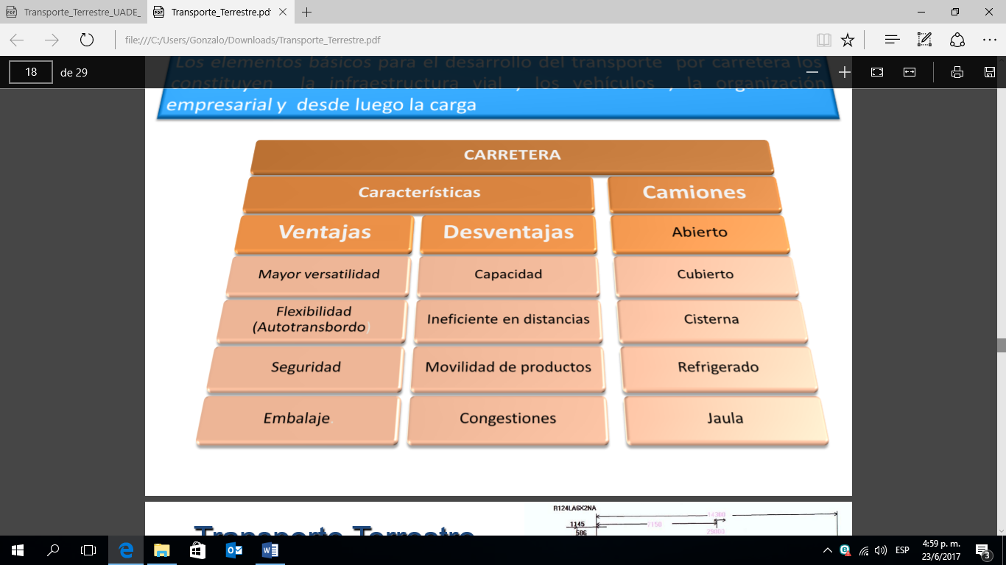

Tipos de Camiones:

Tracto camión 6x2 y Remolque. Doble Eje Distanciado

Tracto camión 4x2 y semi-remolque. Triple Eje

Tracto camión 4x2 y Remolque Triple Eje Distanciado

Tracto camión 6x4 y Remolque Doble Eje Distanciado

Transporte Terrestre Al Cotizar: Los usuarios deben exigir de los transportistas por carretera cotizaciones que contemplen los siguientes aspectos:

• Valor de la tarifa por unidad de carga (incluidos o excluidos carga y/o descarga).

• Tipo de vehículo que utilizará.

• Clase de seguro que posee.

• Recargos por manejos adicionales y/o "stand by" (tiempo de espera).

• Tiempo de tránsito.

• Condiciones de seguridad y control de seguimiento.

• Condiciones de pago, Documentos exigibles.

El flete para el transporte se liquida en pesos argentinos o dólares por cada tonelada o por cada 2,50 metros cúbicos. Su magnitud depende de la distancia de transporte y de si el embarque ocupa o no la capacidad total del camión.

Por despachos que ocupen tan solo parte del camión la tarifa es muy superior.

Formas de cotizar: No se toma en cuenta el producto a transportar. La forma más común, es el peso (en toneladas), aunque existen otras.

A continuación se resumen las opciones de cotización:

Precio por aforo

Las variantes que se presentan en este caso computan un peso mínimo (en toneladas), denominado aforo. El transportista evalúa que si percibe ingresos por las toneladas a transportar el trabajo resultará. En ese caso establece que el costo del viaje se computará como si desplazara, por ejemplo X toneladas.

Es necesario aclarar que en este tipo de cotización para carga suelta debe tenerse en cuenta el factor de estiba o sea la relación entre lo que cubica una mercadería y lo que pesa. Esto es así porque puede darse el caso de una carga de muy poco peso, pero que ocupe más de la mitad del volumen de la unidad de transporte, por ejemplo. En consecuencia, en el modo carretero se acepta una relación de 2.5 m3 x tonelada como máximo para cotizar este aforo por peso. Si la carga sobrepasa en volumen esta relación, la cotización será por m3.

Precio por Viaje

Solo para movimiento de contenedores. La estimación se basa en la distancia a recorrer y no se computa unitariamente el peso que representa el container lleno. La tarifa del transportista se fija por distancia pero el grado de incidencia de la carga en el comportamiento del equipo – en cuanto a su vida útil – es diferente.

Por ello, para el caso de contenedores es usual que se establezca un precio por viaje en función de las dimensiones y tonelaje transportado. Cuando el tráfico es intenso (muchos contenedores transportados) se fija un precio por viaje a partir de un prorrateo de peso cuando se conocen los tonelajes a transportar por la totalidad de las unidades.

Precio por contenedor

Otra variante se apoya en la condición de vacío o lleno de los contenedores. En general a medida que se incrementan las dimensiones de los contenedores crecen sus posibilidades de transportar mayor volumen, pero no necesariamente peso. Como ya sea en un sentido o en otro la ¨caja¨ se moviliza vacía, se acostumbra a cotizar según las siguientes opciones: Transporte de contenedor vacío, Transporte de contenedor lleno,Transporte de contenedor vacío y lleno (o viceversa)

Precio por turno

Para movilizar muchas unidades en distancias pequeñas donde el transportista en una suerte de sistema tipo ¨calesita¨ lleva y trae unidades por distancias que no superan los cinco kilómetros en relativamente poco tiempo.

Claro que la opción tiene sus desventajas para el proveedor del servicio cuando una de las cabeceras entre las cuales se trabaja no atiende con la celeridad que debiera la recepción o entrega de los equipos.

Cuando se presentan estos desvíos entran a jugar variantes de la cotización denominadas: cargos por demora que ingresan en el rubro penalidades.

Tarifarios tipo All In (Todo incluido)

Se refiere a concentrar en un solo valor una serie de servicios en etapas, que exceden al transporte propiamente dicho. En estos casos se acepta que el viaje insumirá un determinado tiempo y aunque se sobrepase no se recargará el valor cotizado. Se debe estar muy atento a la estimación realizada de los posibles desvíos. Generalmente esta opción es cara.

**Bitrenes:** Es un vehículo modular que consiste en un tractor primario y dos semirremolques enganchados por un acople tipo B(evita el efecto tijera). **Puede llevar hasta 75 tn.**

Reducen los costos en transporte, descongestiona los puertos y disminuyen los tiempos. Además logran generar economías a escala, ya que con un camión y flete haces lo que harías en 2 normales.

Se disminuye el deterioro de la carretera porque transmite menos peso por eje y cuenta con suspensiones neumáticas y amortiguadores hidráulicos en todos sus ejes.

*Caracteristicas:*

* Sistema especial de acople tipo B
* Se maniobran mejor (reduce siniestros)
* Frenos ABS en todas las ruedas, generando frenadas parejas.
* Reduce el consumo.

Trae beneficios para el propietario y empresa de transporte ya que da mas competitividad, permite hacer mas viajes y da mas caliad. Al chofer porque son mas fáciles de maniobrar y para el productor por las ec a escala.

Seguros: Riesgos (choque, vuelco, desbarrancamientos y descarrilamientos)

**Transporte ferroviario**

Generalidades

* Los trenes son mejores para cargas grandes que van a largas distancias
* Se caracteriza por tener costos fijos y variables bajos.
* Para los costos fijos, su variabilidad depende del mantenimiento y la depreciación de la infraestructura y sus gastos de administración, mientras que los costos variables, evolucionan en proporción a las distancias a recorrer y al volumen de los despachos.

En conclusión el efecto de unos costos fijos altos y unos variables bajos, produce economías de escala significativas, es decir que los costos por unidad disminuyen, cuando se distribuyen los costos fijos en un volumen mayor de carga.

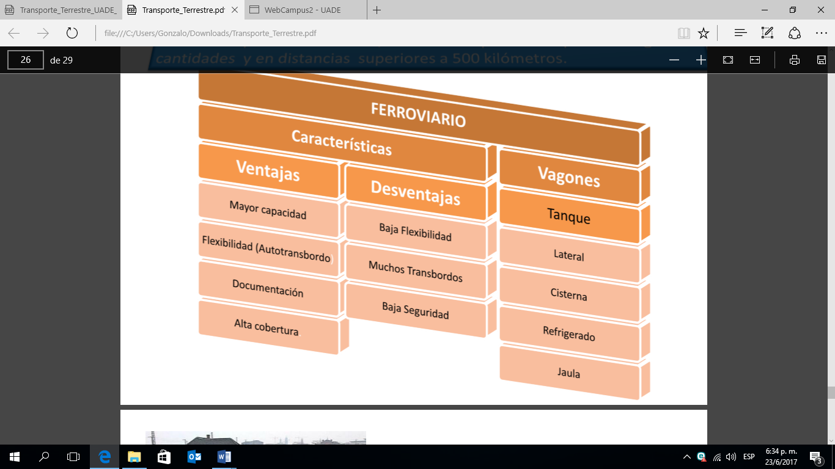

Al Cotizar

* El transporte ferroviario, como el de carretera ocupan una posición intermedia entre los modos marítimo y aéreo.
* El sistema ferroviario tiene una relación Peso/ Volumen de 1TM = 4 m3, que trasladado a la formula equivale a: Largo x Alto x Ancho (mts) / 4
* Esta relación ha sido calculada en base al perfil de los vagones y en los estudios sobre los costos de operación de trenes. El transporte férreo, es aconsejable utilizarlo para cargas voluminosas, puesto que junto al marítimo constituyen los dos modos más aptos para el transporte de gráneles.

Fortalezas

* Mayor capacidad que el camión: Este modo ocupa el segundo lugar en los rangos de capacidad de unidades modales. Tanto en volumen como en peso el ferrocarril favorece el transporte basado en el concepto de escala.
* Bajo consumo de energia por tonelada – kilometro: Porque el consumo de combustible se mantiene acotado al recorrerse trayectos establecidos. La escasa fricción entre las ruedas de acero y los rieles, se traduce en menor resistencia al desplazamiento y hay menor gasto de combustible.
* Menores efectos al medio ambiente: El menor consumo de combustible, todo movimiento por ferrocarril implica la eliminación de un factor de incidencia en el deterioro vial. El modo ferroviario coopera en la disminución de los congestionamientos y “cuellos de botella”.
* Alto nivel potencial de seguridad: El ferrocarril se encuentra menos expuesto a eventos propiciados por la delincuencia. La seguridad también se refiere al porcentaje de accidentes que puede provocar el ferrocarril, no están exentos de un evento extraordinario.
* Velocidad: Este parámetro depende directamente del estado de las vías y de las características técnicas de la tracción. El ferrocarril puede aspirar a desarrollar mayores velocidades con menores restricciones que en el caso vial.
* Flexibilidad: Si bien el camión ofrece una flexibilidad de características únicas al llegar a la puerta de la casa del origen o destino de la carga, el ferrocarril presenta una variante que disminuye su rigidez. Se trata de la posibilidad de accionar como transporte combinado cuando accede a buques o barcazas para el cruce de ríos o estuarios, en el sistema conocido como Rail on - Rail off. La otra opción que le otorga flexibilidad proviene de los modernos sistemas Road - Railer que permite el acceso del trailer al tren mediante rampas móviles incorporadas a las plataformas o con boggies independientes sobre los que los que aquellos se apoyan.
* Menores costos para distancias mayores: Las ventajas económicas del ferrocarril provienen de varias fuentes:

Consumo: La diferencia en consumo de combustibles con respecto al automotor es significativa, que se traduce en un menor costo por tonelada desplazada.

Costos: Tanto los costos fijos como los variables son relativamente bajos, y sólo se produce una elevación de los últimos cuando la transferencia o transbordo en las terminales no son lo suficientemente eficientes.

Debilidades

* Puerta a puerta: Imposibilidad de tomar y llevar la carga desde y hasta la puerta del cliente, salvo en los casos de existencia de desvío ferroviarios a plantas industriales o acopiadoras
* Escala: Un impedimento cuando se trata de resolver una partida imprevista, puesto que la movilización de un formación con uno o dos vagones solamente no se justifica económicamente y tampoco puede salir en forma sorpresiva.
* Dependencia operativa: Cuando por alguna razón técnica o de tráfico, la formación deba aminorar su velocidad o detenerse, esta circunstancia afecta al resto de los trenes que se encuentren en la misma vía. Es así que un tren que no presenta ningún problema se ve obligado, por una falla en otro, a disminuir su ritmo de marcha e incluso suspenderla..

